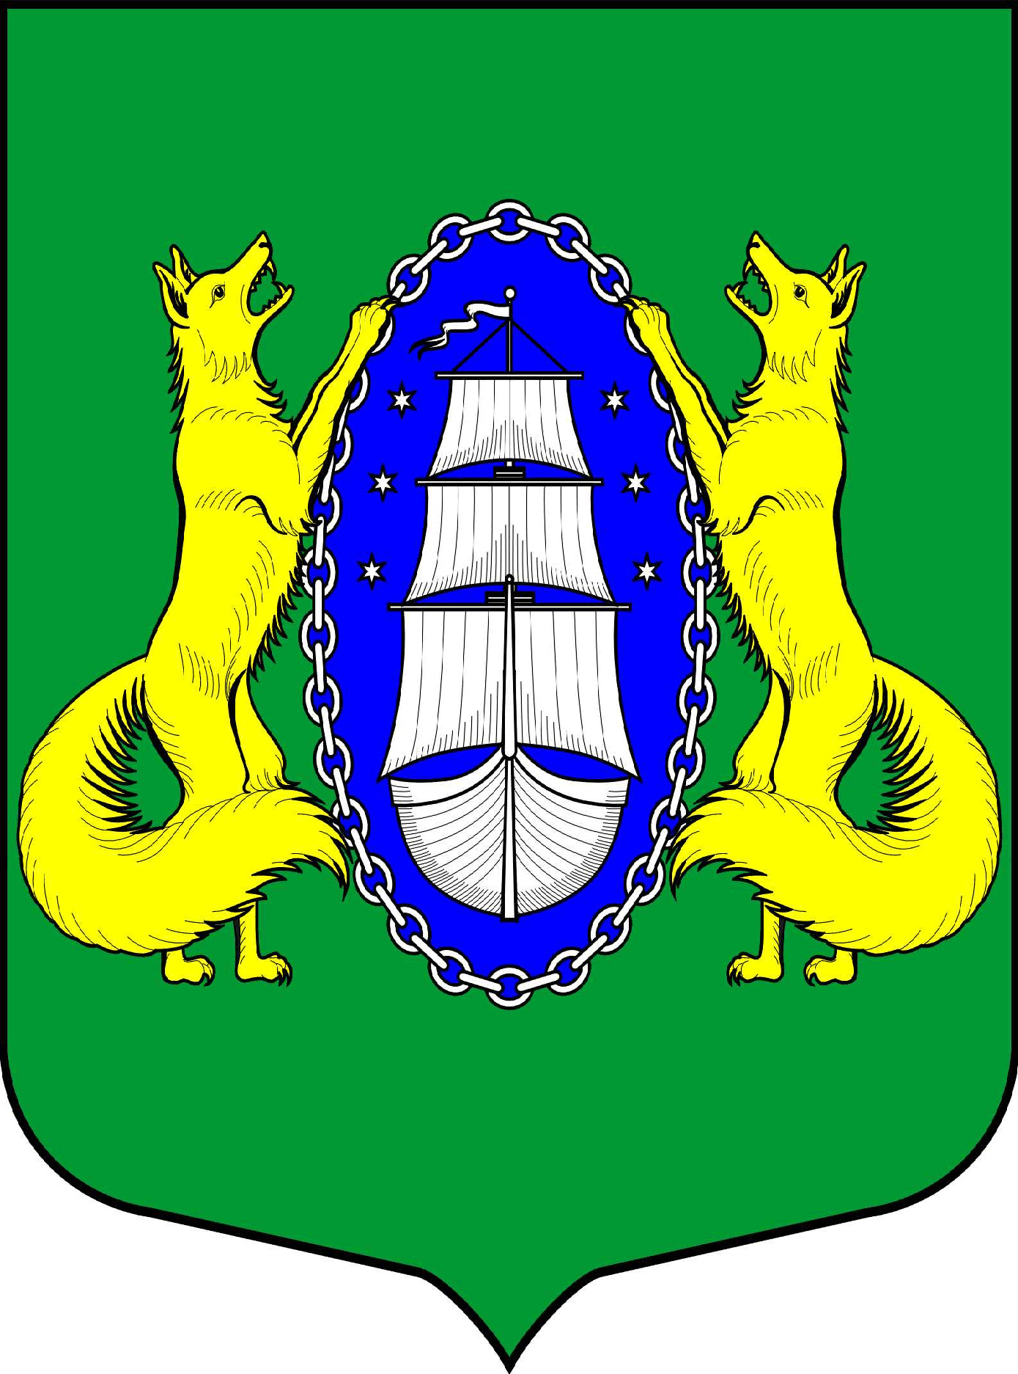

ВНУТРИГОРОДСКОЕ МУНИЦИПАЛЬНОЕ ОБРАЗОВАНИЕ САНКТ-ПЕТЕРБУРГА ПОСЕЛОК ЛИСИЙ НОС
МУНИЦИПАЛЬНЫЙ СОВЕТ
пятый созыв
РЕШЕНИЕ
ПРОЕКТ
_________________________________________________________________________________________________________

«__»___________ 2019

О придании Избирательной комиссии Муниципального образования поселок Лисий Нос статуса юридического лица

В соответствии с пунктом 3 статьи 24 Федерального закона №67-ФЗ «Об основных гарантиях избирательных прав и права на участие в референдуме граждан Российской Федерации», пунктом 5 статьи 13 Закона Санкт-Петербурга от 14.11.2008 № 681-118 «О выборах депутатов муниципальных советов внутригородских муниципальных образований Санкт-Петербурга», Уставом Муниципального образования поселок Лисий Нос

МУНИЦИПАЛЬНЫЙ СОВЕТ РЕШИЛ:

- Придать Избирательной комиссии Муниципального образования поселок Лисий Нос статус юридического лица, действующего на постоянной основе.
- Уполномочить председателя Избирательной комиссии Муниципального образования поселок Лисий Нос Нечитайло Игоря Андреевича направить соответствующие документы для регистрации Избирательной комиссии Муниципального образования поселок Лисий Нос в качестве юридического лица в орган, осуществляющий государственную регистрацию юридических лиц.
- Контроль за исполнением Решения возложить на Главу Муниципального образования поселок Лисий Нос Грудникова В.М..
- Настоящее Решение подлежит официальному опубликованию (обнародованию) в установленном порядке.
- Настоящее Решение вступает в силу с момента его принятия.

Глава Муниципального образования
пос. Лисий Нос Грудников В.М

